绿春县人民政府办公室关于印发绿春县农村宅基地管理实施细则（试行）的通知
（绿政办发〔2020〕50号 自2021年1月1日施行）

各乡镇人民政府，县级各有关部门：
《绿春县农村宅基地管理实施细则（试行）》已经县人民政府研究同意，现印发给你们，请认真贯彻执行。

绿春县人民政府办公室
2020年12月17日
（此件公开发布）

绿春县农村宅基地管理实施细则（试行）

第一章 总则

第一条 为加强和规范绿春县农村宅基地管理，科学规划村庄用地，合理利用土地资源，严格保护耕地和永久基本农田，促进村镇节约集约合理用地，切实保障农户宅基地用益物权，维护农民合法权益，根据《中华人民共和国土地管理法》《中华人民共和国物权法》等国家、省、州有关法律法规和政策规定，结合我县实际，制定本实施细则。
第二条 本办法所称“农村宅基地”，是农村村民用于建造住宅及其附属设施的集体建设用地，包括住房、附属用房和庭院等用地，不包括与宅基地相连的农业生产性用地、农户超出宅基地范围占用的空闲地等土地。
第三条 本实施细则适用于绿春县行政区域内农村宅基地审批、管理。
第四条 县级农业农村、自然资源、住房城乡建设等部门做好农村宅基地管理指导、督促检查等工作。县人民政府履行主导和属地管理责任，坚持工作导向，压实乡（镇）人民政府依法履行宅基地审批管理职责。乡（镇）人民政府加强统筹协调，充实力量，切实开展农村宅基地审批管理工作。村级组织健全农村宅基地申请审核有关制度，确保宅基地分配使用公开、公平、公正。农业农村、自然资源、住房城乡建设部门做好工作衔接，指导乡（镇）人民政府做好宅基地审批管理工作。
县农业农村部门负责本地行政区域内农村宅基地改革与管理工作，建立健全宅基地分配、使用、流转、违法用地查处等管理制度，完善宅基地用地标准，指导宅基地合理布局、闲置宅基地和闲置农房利用；组织开展农村宅基地现状和需求情况统计调查，及时将农民建房新增建设用地需求通报自然资源部门；参与编制国土空间规划和村庄规划。县自然资源部门负责本地行政区域内国土空间规划、土地利用计划和规划许可等工作，在国土空间规划中统筹安排宅基地用地规模和布局，满足合理的宅基地需求，依法办理农用地转用审批和规划许可等相关手续，做好确权颁证工作，积极配合、支持农业农村部门做好宅基地管理和改革。
乡（镇）成立农业农村、自然资源、住房建设等部门负责人为成员的联审联批工作组或办公室，具体负责本乡（镇）农村宅基地建房申请的联审、联批工作。农业农村部门具体负责审查申请人是否符合申请条件、拟用地是否符合农村宅基地合理布局要求和面积标准、宅基地和建房（规划许可）申请是否经过村组审核公示等，并综合各有关部门意见提出审批建议。自然资源部门具体负责审查用地建房是否符合国土空间规划、用途管制要求，其中涉及占用农用地的，应在办理农用地转用审批手续后，再核发乡村建设规划许可证，不得占用永久基本农田；使用原有宅基地且符合国土空间规划进行农村村民住宅建设的，可按照本地有关规定办理规划许可。住房城乡建设部门负责规范建设工程质量管理、施工企业和工匠资质管理。农民建房联审还涉及农村道路交通、环境保护、住房风貌管控、家庭用水用电改厕、网络通信等多个方面，要同时征求有关部门意见。联审通过后，由乡（镇）人民政府对农民宅基地申请予以审批，出具《农村宅基地批准书》，同时由乡人民政府核发规划许可证，并在当地村集体公共场所予以公告。乡（镇）要建立农村宅基地用地建房审批管理台账，有关资料归档留存，并及时将审批情况报县级农业农村、自然资源等部门备案。
第五条 县人民政府加大对农村建设用地整理的投入，农村宅基地占用耕地的，由县人民政府负责落实耕地占补平衡。
第六条 农村宅基地所有权属于村集体所有，禁止擅自买卖或非法转让。农户宅基地资格权、使用权及住宅所有权受法律保护。

第二章 规划管理与用地保障

第七条 农村宅基地严格按照现行法定规划统筹安排。农户建房申请使用宅基地的，严格按照审批条件在规划范围内予以保障。
第八条 农村宅基地严格执行节约集约用地制度。农村宅基地审批应当与“空心村”改造、“城中村”改造、土地整理相结合，优先利用原有宅基地、村内空闲地、废弃地、未利用地等非耕地、非林地，不占用或者少占用耕地和林地。严格执行耕地“占一补一”制度，严禁占用永久基本农田生态保护红线、国有林、公益林、水源林、自然保护区、国家公园、国家级风景名胜区核心区、森林公园、湿地公园、水源保护区、重要河流建房。凡村内有空闲地、老宅基地、未利用地的，不得批准占用耕地、林地。
对“一户多宅”和空置住宅，各乡（镇）要制定激励措施，鼓励农民腾退多余宅基地以及超面积宅基地，新建住宅应当遵循建新拆旧、以旧换新的原则，申请新宅基地的建房户必须拆除旧宅。旧宅已办理不动产权证的必须注销旧宅不动产权证。
第九条 坝区、山区村庄应当对符合规划的新增建设用地指标进行集中调整，保障用地需求，鼓励农村集体统规统建、统规自建农民小区或建设农民公寓；已实施新增建设用地指标集中调整的村庄，优先安排审批新增宅基地。并结合乡村振兴、地质灾害避险实施异地搬迁，逐步向中心村聚集。
位于县城管控区范围内的村庄，原则上不再规划和审批新增宅基地，鼓励村集体通过建设农民公寓等方式保障“户有所居”。
第十条 农村村民住宅用地，由乡（镇）人民政府审核批准；其中，涉及占用农用地的，依照《中华人民共和国土地管理法》第四十四条的规定办理农用地转用审批手续。
第十一条 农村宅基地严格实行国土空间用途管制。经批准的农村宅基地，只能用于农村村民住房及其生产生活附属设施建设，不得改变土地用途，国家法律法规或政策另有规定的除外。

第三章 申请条件和审批程序

第十二条 农村宅基地实行“一户一宅”，以户为单位申请宅基地。户是指具有本村组常住户口，取得本集体经济组织成员资格，享受集体资产分配，履行集体成员义务的集体经济组织成员家庭户。宅基地使用权中户的认定原则以公安部门户籍登记为准，户主可作为不动产权利人代表，家庭另有约定的从其约定，一般由户主、配偶、子（女）、父（母）等家庭成员组成，原则上：
（一）父母不得单独确定为一户（子女均不在本经济组织的除外）。
（二）农村独生子女户，由父母和子女等家庭成员组成，确定为一户。
（三）农村多子女户，子女已结婚的可确定为一户，父母须随其中一位子女组成一户。
（四）无直系亲属的单身可以确定为一户。
第十三条 农村村民一户只能拥有一处宅基地，要按照节约集约用地的原则，严格宅基地面积标准：
（一）城镇规划区内，一户最多不得超过100平方米。
（二）城镇规划区外的坝区及乡镇所在地，一户最多不得超过150平方米。
（三）山区、半山区、边疆少数民族地区一户最多不得超过180平方米。
第十四条 户籍在本村民小组的农户，符合下列情形之一的，可申请宅基地：
（一）农村居民户无宅基地的。
（二）农村居民户成年子女确需另立门户而已有的宅基地低于分户标准的。
（三）因国家或者集体实施城市规划、乡镇村庄规划等，需要拆迁安置的。
（四）原宅基地影响规划，需要收回异地安置的。
（五）依照规划，向中心村、集镇或者村（居）民集中点集聚的。
（六）因发生或防御自然灾害，需要拆迁安置的。
（七）县级以上人民政府规定的其他情形。
第十五条 有下列情形之一的农户，申请宅基地不予批准：
（一）不符合县、乡（镇）国土空间规划和村庄、集镇建设规划的。
（二）年龄未满十八周岁或其它不符合分户条件的。
（三）原住房出卖、出租、赠予他人或者改作生产经营用途又要求建设的。
（四）不符合“一户一宅”有关规定的。
（五）违法占地或违法建房未处理结案的。
（六）户口已迁出不在当地居住的。
（七）法律、法规规定不予批准的其他情形。
严禁城镇非农业户口居民个人私自向（社区）村民委员会或村民小组购地建房。
第十六条 有下列情形之一的，报经原批准机关批准，可以注销其产权证或有关批准文件，由村集体收回宅基地使用权：
（一）自批准宅基地之日起满二年未动工建设的，经批准延期的除外。
（二）未履行批新退旧协议的。
（三）骗取批准或非法转让宅基地的。
（四）不按批准用途使用宅基地的，国家法律法规或政策另有规定的除外。
（五）空闲或房屋坍塌、拆除两年以上未恢复使用的宅基地。
（六）法律、法规规定应收回宅基地使用权的。
第十七条 符合申请宅基地的农户，按下列程序审批：
（一）农户持户口簿、身份证和其他需要提供的资料，向集体经济组织（村民小组）提出书面申请。
（二）村民小组收到申请后，提交村民小组会议讨论，并将申请理由、拟用地位置和面积、拟建房层高和面积等情况在本小组范围内公示7天。公示无异议或异议不成立的，村民小组将农户申请、村民小组会议记录等材料交村集体经济组织或村民委员会（以下简称“村级组织”）审查。
（三）村级组织召开村两委及村务监督委员会议按照村民自治议事规则进行审查，重点审查提交的材料是否真实有效、拟用地建房是否符合国土空间详细规划或村庄规划、用途管制要求、是否征求了用地建房相邻权利人意见等，审查通过的，由村级组织签署意见，报乡（镇）人民政府。
（四）乡（镇）人民政府审批后，由村级组织张榜公布宅基地审批结果，集体经济组织（村民小组）逐宗落实到户。
（五）经批准的宅基地，由乡（镇）人民政府组织有关人员按照批准的宅基地位置、四至界线到实地放线定桩，农户在取得《乡村建设规划许可证》《农村宅基地批准书》后，方可开工建设。
（六）农户建盖住房确需使用集体所有林地的，应向所在地乡（镇）林业站提出书面申请，由乡（镇）林业站出具书面审核意见，并将审核情况向林草部门报备。农户持审核意见书依法办理审批手续。
第十八条 农户建房，应当严格按照批准的宅基地范围、面积、规划层数、高度及质量标准进行施工，不得擅自变更或扩大建设，建设完工后，按照《云南省城乡规划条例》规定申请验收。

第四章 不动产登记

第十九条 农村宅基地纳入日常不动产登记，农村宅基地不动产登记严格按照《不动产登记暂行条例》及国家、省、州的相关规定办理。
第二十条 依法取得宅基地使用权，当事人可依法申请宅基地使用权不动产登记；依法利用宅基地建造住房及附属设施的，可以申请宅基地使用权及房屋所有权不动产登记。
第二十一条 已登记的宅基地使用权被收回的，导致不动产权利灭失的，当事人应自接到宅基地使用权收回决定之日起三十日内，持原土地证或不动产权证向不动产登记机构申请办理宅基地使用权注销登记。逾期不申请的，由不动产登记机构公告作废原证书，办理注销登记。
第二十二条 1987年《中华人民共和国土地管理法》实施后，历史形成的农村集体经济组织成员建房占用的宅基地超过当地规定面积标准的，对超过规定面积标准的宅基地，村集体组织可以对确认超占的面积可实施有偿使用。按照实际批准面积进行确权登记。其面积超过当地规定标准的部分，待以后分户建房或现有房屋拆迁、改建、翻建、政府依法实施规划重新建设时，按有关规定处理，并按照规定面积标准重新进行确权登记。
根据《中华人民共和国土地管理法》（1987年1月1日）颁布实施至本办法出台以前，宅基地实际面积超过本办法第十三条规定面积标准的，实行有偿使用。有偿使用标准由村集体组织召开村集体会议或本村民小组户代表会议确定，所得收入归本村集体经济组织所有。其收费标准可参照以下确定：
（一）超出规定面积标准1—100平方米的部分，按每年每平方米3元收取费用。
（二）超出规定面积标准100平方米以上，每增加100平方米收费标准提高1元，具体为：1. 超出规定面积标准101—200平方米的，按每年每平方米4元收取费用；2. 超出规定面积标准201—300平方米的，按每年每平方米5元收取费用；3. 超出规定面积标准301—400平方米的，按每年每平方米6元收取费用；4. 超出规定面积标准401—500平方米的，按每年每平方米7元收取费用；5.超出规定面积标准501—600平方米的，按每年每平方米8元收取费用；6.超过600平方米的，按每年每平方米9元收取费用。

第五章 监督管理

第二十三条 全面落实“三到场”制度。收到宅基地和建房（规划许可）申请后，乡（镇）人民政府要及时组织所属农业农村、自然资源部门实地审查申请人是否符合条件、拟用地是否符合规划和地类等。经批准用地建房的农户，应当在开工前向乡（镇）人民政府申请划定宅基地用地范围，乡（镇）人民政府及时组织所属农业农村、自然资源等部门到现场进行开工查验，实地丈量批放宅基地，确定建房位置。农户建房完工后，乡（镇）人民政府组织所属相关部门进行验收，实地检查农户是否按照批准面积、四至界线等要求使用宅基地，是否按照批准面积和规划要求建设住房，并出具《农村宅基地和建房（规划许可）验收意见表》。
第二十四条 乡（镇）人民政府应建立和健全农村宅基地监督管理制度，切实加强建房动态巡查，及时发现和处置涉及宅基地使用和建房规划的各类违法违规行为，重点加强城乡结合部农村宅基地的监督管理。
第二十五条 严禁城镇居民在农村购置宅基地，严禁为城镇居民在农村购置宅基地办理《农村宅基地批准书》，严禁为城镇居民在农村购买的宅基地使用权及房屋所有权办理不动产登记。
第二十六条 乡（镇）人民政府、村民委员会、村民小组负责对辖区宅基地违法违规行为监督管理；县有关部门对宅基地管理负有共同监管责任。对发现的违法行为不制止、不报告、玩忽职守、滥用职权、徇私舞弊的，根据其情节给予政务处分；构成犯罪的，移送司法机关依法追究刑事责任。
第二十七条 无权批准农村宅基地的单位或者个人非法批准宅基地的，超越权限非法批准宅基地的，或者违反本办法规定批准宅基地的，其批准文件无效。对非法批准宅基地的有关责任人员，根据其情节给予行政处分；构成犯罪的，移送司法机关追究刑事责任。
第二十八条 未经批准或者采取欺骗手段骗取批准，非法占用土地的，由县级以上人民政府自然资源主管部门依照《中华人民共和国土地管理法》第七十七条的规定处置。
第二十九条 农村村民未经批准或者采取欺骗手段骗取批准，非法占用土地建住宅的，由县级以上人民政府农业农村主管部门依照《中华人民共和国土地管理法》第七十八条的规定处置。
第三十条 县农业农村、自然资源、住房城乡建设等部门在当地人民政府的领导下，可采取联合执法的方式，联合加强农村宅基地日常监管，及时发现和依法依规定处置新增农村宅基地违法违规行为。
第三十一条 任何单位和个人均有权对宅基地申请使用中的违法行为进行投诉和举报。乡（镇）人民政府收到投诉和举报后，应当及时核实，并将有关情况反馈给举报人。
第三十二条 在征得宅基地所有权人同意的前提下，鼓励农村农民在本集体经济组织内部向符合宅基地申请条件的农户转让宅基地。已无人使用且无合法继承人的宅基地，由村集体无偿收回，归村集体所有。
第三十三条 本办法出台之日，宅基地使用面积必须按本办法第十三条规定面积标准执行。宅基地实际面积超过规定标准的原则上要限期整改到位，确实无法整改的，按照本办法第二十二条规定执行。

第六章 附则

第三十四条 本办法在实施过程中，与国家、省、州出台新规定不一致的，从其规定。
第三十五条 本办法由绿春县农业农村和科学技术局、绿春县自然资源局负责解释。
第三十六条 本办法自2021年1月1日施行，试行期为3年，有效期至2024年12月30日。

附件：1. 农村宅基地和建房（规划许可）申请表
2. 农村宅基地使用承诺书
3. 农村宅基地和建房（规划许可）审批表
4. 乡村建设规划许可证
5. 农村宅基地批准书
6. 农村宅基地和建房（规划许可）验收意见表

附件1
农村宅基地和建房（规划许可）申请表
申请户主信息 | 姓名 |  |  |  |  |  | 性别 |  |  |  |  |  | 年龄 |  |  | 岁 岁 |  |  |  | 联系电话
 | 身份证号 |  |  |  |  |  |  |  |  |  |  | 户口所在地
家庭成员信息 | 姓名 |  | 年龄 |  |  | 与户主关系 |  |  |  |  |  | 身份证号 |  |  |  |  |  | 户口所在地
现宅基地及农房情况 | 宅基地面积 |  |  | m² |  |  |  |  | 建筑面积 |  |  |  |  | m² |  |  | 权属证书号
 | 现宅基地处置情况 |  |  |  |  |  |  | 1.保留（ m²）； 2.退给村集体；3.其他（ ）
拟申请宅基地及建房（规划许可）情况 | 宅基地面积 |  |  | m² |  |  |  |  |  |  |  |  |  |  | 房基占地面积 |  |  |  |  |  | m²
 | 地址
 | 四至 | 东至: 南至: |  |  |  |  |  |  |  |  |  |  |  |  |  |  |  |  | 建房类型：1.原址翻建  2.改扩建  3.异址新建
 |  | 西至: 北至:
 | 地类 | 1.建设用地 2.未利用地  3.农用地（耕地、林地、草地、其它 ）
 | 住房建筑面积 |  |  |  | m² |  |  |  |  |  | 建筑层数 |  |  |  | 层 |  |  |  | 建筑高度 |  |  |  |  | 米
 | 是否征求相邻权利人意见： 1.是 2.否
申请  理由 | 申请人： 年 月 日
村民小组意见 | 负责人： 年 月 日
村集体经济组织或村民委员会意见 | （盖章）  负责人： 年 月 日

附件2
农村宅基地使用承诺书

因（1. 分户新建住房 2. 按照规划迁址新建住房 3. 原址改、扩、翻建住房 4. 其他）需要，本人申请在 乡（镇、街道） 村 组使用宅基地建房，现郑重承诺：
1. 本人及家庭成员符合“一户一宅”申请条件，申请材料真实有效。
2. 宅基地和建房申请经批准后，我将严格按照批复位置和面积动工建设，在批准后 月内建成并使用。
3. 新住房建设完成后，按照规定 日内拆除旧房，并无偿退出原有宅基地。
如有隐瞒或未履行承诺，本人愿承担一切经济和法律责任。

附件3
农村宅基地和建房（规划许可）审批表
申请户主信息 |  | 姓名 |  |  | 性别 | 身份证号 |  | 家庭住址 |  |  | 申请理由
拟批准宅基地及建房情况 |  | 宅基地面积 |  |  | m² |  | 房基占地面积 | m² | 地址
 |  | 四至 |  | 东至: 南至: |  |  |  |  |  |  | 性质：1.原址翻建  2.改扩建  3.异址新建
 |  |  |  | 西至: 北至:
 |  | 地类 |  | 1.建设用地 2.未利用地  3.农用地（耕地、林地、草地、其它 ）
 |  | 住房建筑面积 m² 建筑层数 层 建筑高度 m²
自然资源  部门意见 |  |  | (盖章)  负责人: 年 月 日
其他部门
意见

农业农村部  门审查意见 |  |  | (盖章)  负责人: 年 月 日
乡镇政府审  核批准意见 |  |  | (盖章)  负责人: 年 月 日
宅基地坐落平面位置图
 | 现场踏勘人员： 年 月 日
 | 制图人： 年 月 日
备注 | 图中需载明宅基地的具体位置、长宽、四至，并标明与永久性参照物的具体距离。

附件4
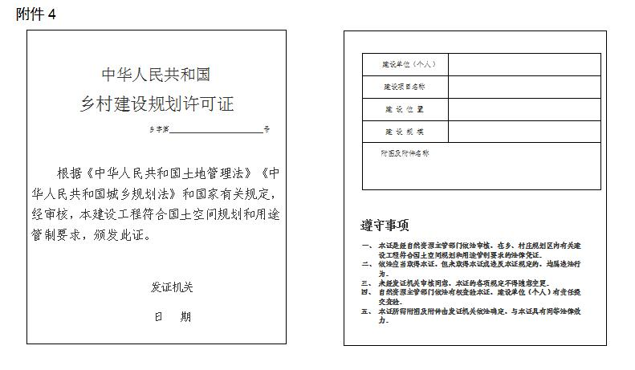

宅
基
地
坐
落
平
面
位
置
图
备注 | 图中需载明宅基地的具体位置、长宽、四至，并标明与永久性参照物的具体距离。
填写说明：
- 编号规则：编号数字共16位，前6位数字按照《中华人民共和国行政区划代码》（详见民政部网站www.mca.gov.cn）执行；7—9位数字表示街道（地区）办事处、镇、乡（苏木），按GB/T10114的规定执行；10—13位数字代表证书发放年份；14-16位数字代表证书发放序号。
- 批准书有效期:指按照本省（区、市）宅基地管理有关规定，宅基地申请批准后农户必须开工建设的时间。
农宅字 号

附件5

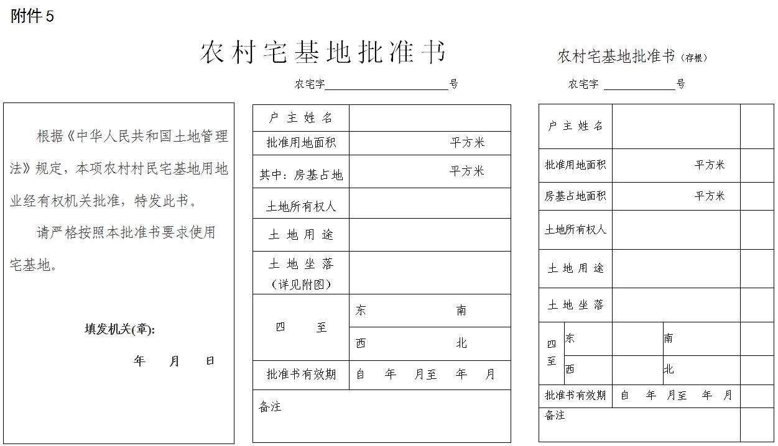

附件6
农村宅基地和建房（规划许可）验收意见表
申请户主 |  |  |  |  | 身份证号
乡村建设规划许可证号
农村宅基地批准书号
开工日期 |  |  |  |  | 竣工日期
批准宅基地面积 |  |  | m² |  | 实用宅基地面积 |  |  | m²
批准房基占地面积 |  |  | m² |  | 实际房基占地面积 |  |  | m²
批建层数/高度 |  |  | 层/ 米 |  | 竣工层数/高度 |  |  | 层/ 米
拆旧退还宅基地情况 |  |  | 1. 不属于 2. 属于，已落实 3. 属于，尚未落实
竣工平面简图（标注长宽及四至） | 经办人：
验收单  位意见 | 农业农村部门意见:  （盖章）  经办人: 年 月 日 |  |  |  |  | 自然资源部门意见:  （盖章）  经办人: 年 月 日
乡镇政府验收意见 | (盖章)  负责人: 年 月 日
备 注

